**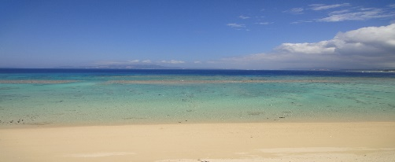*２０２０年１１月２９日***

***第１回ＮＳＴ杯ダブルステニス大会開催要項***

**主　　催　　：　　ＮＳＴテニスクラブ（沖縄県豊見城市）**

**協　　賛　　：　　（有）ありがたや　沖縄健康道場　　他**

ひと・そら・みどりがつなぐ響（とよ）むまち豊見城へ！一人でも多くの方のご参加をいただき

テニスで交流が図れたらと企画致しました。心よりお待ちしておりますので是非ご参加下さい

1・2位トーナメント3・4位トーナメント、優勝・準優勝には豪華賞品(焼肉食べ放題券等)が・・・

|  |  |
| --- | --- |
| 日　　時 | １１月２９日AM8:45受付 9:00試合開始　/　予備日なし |
| 場　　所 | 豊見城総合公園テニスコート　豊見城市平良４６８－３ |
| 種目 | 男子ダブルス |
| 募集人数 | １６組　定数になり次第締め切ります。（最小開催１２組） |
| 試合方法 | 予選：４組又は３組によるリーグ戦  本戦：各予選リーグ１・２位と３・４位によるトーナメント戦  各試合とも１セットマッチ（予選リーグはノンアド５－５から７ポイントタイブレーク）  （決勝トーナメントはワンセットマッチ６－６からタイブレーク。変更有ご了承下さい） |
| 申込締切 | １１月２７日必着（コロナ下のため急遽メンバー変更も可） |
| 申込先 | 〒904-2143　沖縄市知花4-12-26　事務局　佐古　光  TEL 080-1789-3939 Mail：nsttennisclub@gmail.com  電話番号にショートメールか、メールの方は返信により受付確認下さい。 |
| 参加料 | ４，０００円　（受付時にお支払い下さい。） |
| その他 | 小雨決行します。（豊見城テニスコートは、水はけも良く水がたまる心配はありません。）  コロナ対策としてアルコール消毒の実施、プレー中以外のマスク着用をお願いします |

ＮＳＴ杯ダブルステニス大会　申込用紙

|  |  |  |  |
| --- | --- | --- | --- |
| 氏　　　名（ペア名） | | 過去実績 | 所属クラブ |
| ・ | |  |  |
| ・ | |  |  |
| ・ | |  |  |
| ・ | |  |  |
| ・ | |  |  |
| ・ | |  |  |
| 連絡先責任者氏名 |  | | |
| 住所・電話  メールアドレス | ＠ | | |

**コロナ状況下のため37.5度以上の方は参加中止してください**